# Диздок для игры «Dead island»

## Краткое описание

Главный герой является рыбаком и во время шторма он попадает на совершенно секретный остров, где все люди заражены зомби вирусом. В глубинах острова находится секретная лаборатория, в ходе очередного эксперимента, что-то пошло не так и вирус вырвался за пределы лаборатории, в течение нескольких часов заражая весь остров. Главному герою нужно выжить на острове и попытаться найти лечение от зомби вируса.

## Схемы всех экранов приложения

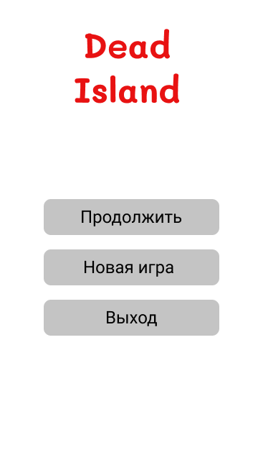

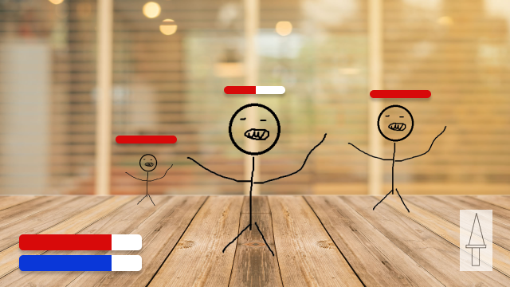

## Скетчи всех игровых объектов

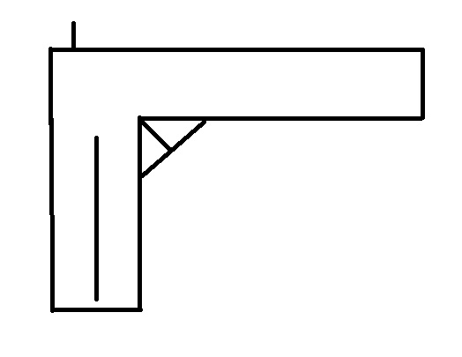 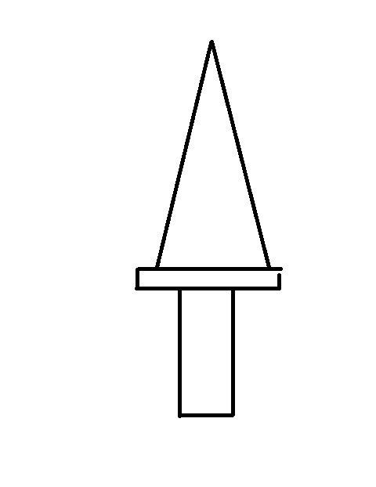 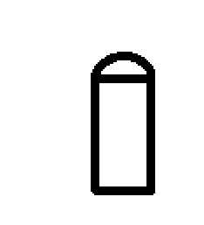

## Иллюстрированный материал (референсы)

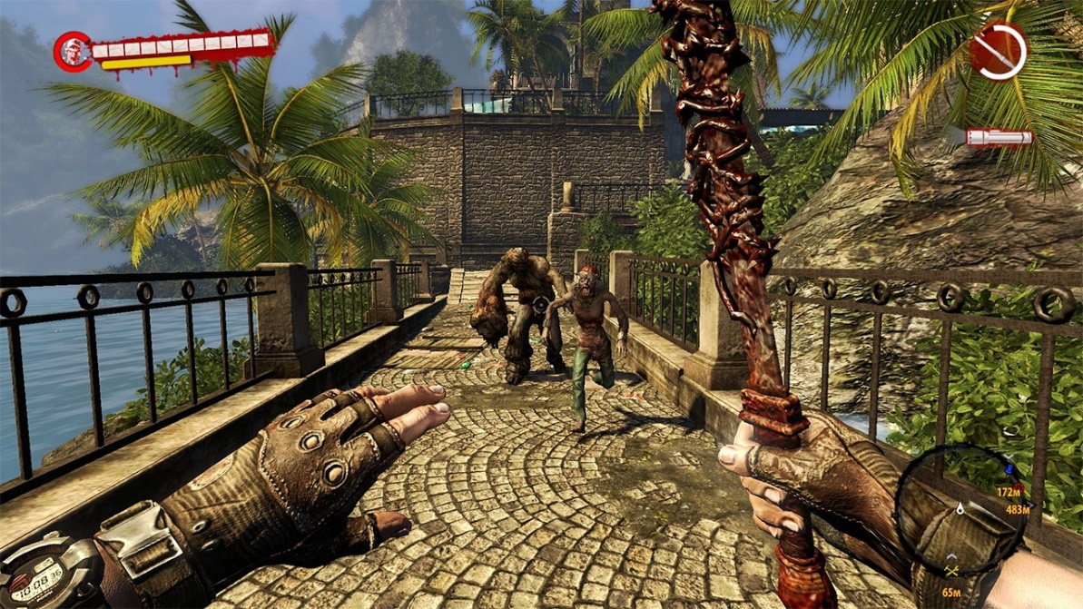

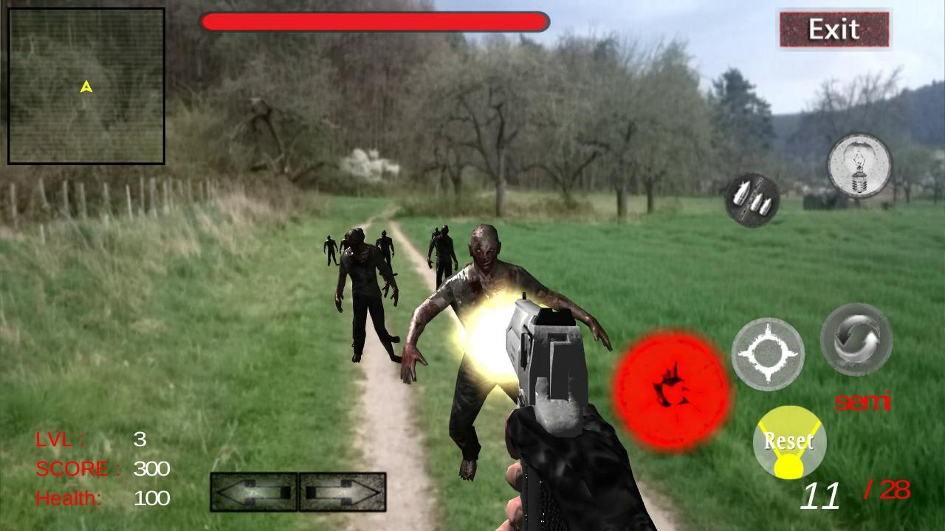

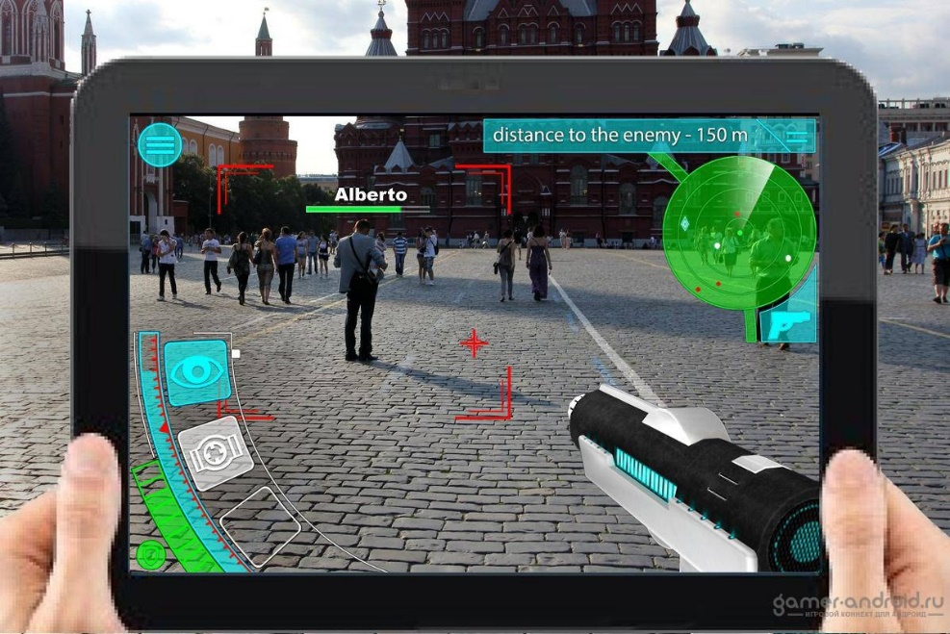

## Описание интерфейса, как UI, так и UX,

На экране телефона будет присутствовать полоска здоровья главного героя, она будет расположена слева снизу, а также полоска здоровья будет присутствовать над головами зомби. Под полосой здоровья будет находиться запас выносливости в виде полосы, при каждом ударе выносливость будет отниматься. Справа снизу будет отображен тип оружия и патроны.

## Концепция работы приложения в дополненной реальности

Игра должна происходить на ровной поверхности, т.к. на ней будет появляться окружение. На экране игроку видны полоса здоровья, стамина, кол-во оставшихся патронов. Зомби могут атаковать игрока.